Libratone lanceert nieuwe draadloze, lichtgewicht in-ear oordopjes met aanpasbare noise cancelling

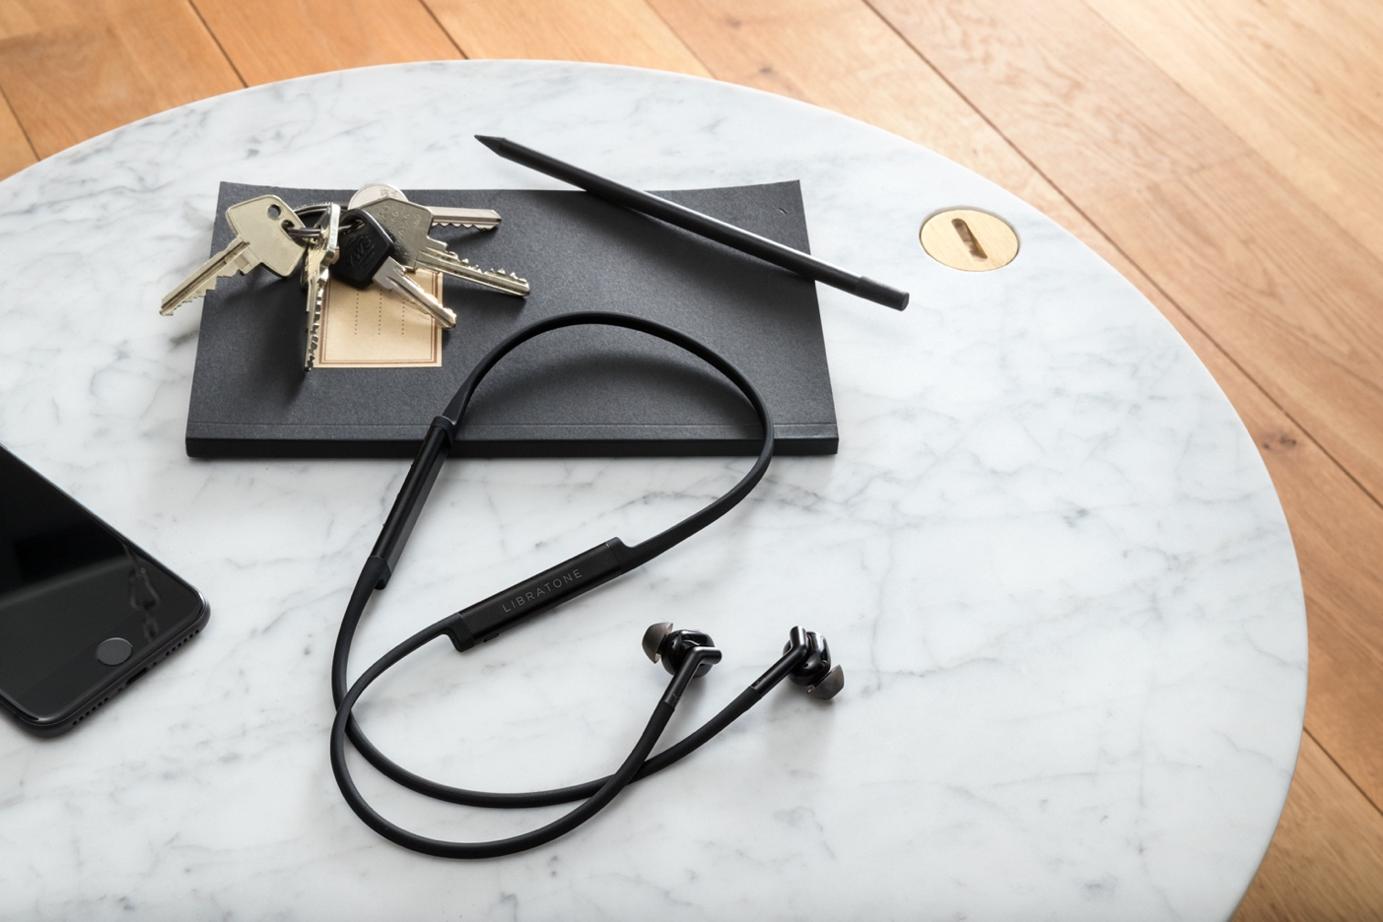

Kopenhagen / Las Vegas, 9 januari 2018

Libratone heeft op de CES in Las Vegas zijn aanbod hoofdtelefoons uitgebreid met een revolutionaire draadloze variant in-ear oordopjes. De nieuwe Libratone TRACK en TRACK+ Wireless In-Ear zijn klein, lichtgewicht en flexibel en zijn verkrijgbaar in een variant met en zonder noise cancelling.

De TRACK+ combineert de vrijheid van draadloze audio met topgeluid en de nieuwe generatie van Libratone’s noise cancelling met vier standen, CityMix II™. Dankzij de compacte en flexibele pasvorm zijn de oordopjes gemaakt om uren gedragen te kunnen worden. Bijvoorbeeld tijdens de dagelijkse rit in het openbaar vervoer, sporten of in het vliegtuig, zonder last van omgevingsgeluid. Het draadloze, lichtgewicht design zorgt ervoor dat de TRACK+ na gebruik gemakkelijk op te bergen is in een zak of tas.

“Onze ambitie is om onze klanten geavanceerde technische producten te bieden”, zegt Uffe Kjems Hansen, Global Product Management Director bij Libratone. “Synoniem aan Deens design staat een soepele gebruikerservaring, geweldig geluid en vrijheid en gebruiksgemak. Wat dat betreft voldoet de nieuwe TRACK+ geheel aan onze eisen.”

TRACK+ is voorzien van aanpasbare CityMix II™ noise cancelling met vier standen, waarmee gebruikers automatisch kunnen controleren hoeveel omgevingsgeluid zij willen horen. Bovendien zijn de oordopjes IPX4-waterproof en beschikken over ergonomisch, zweetafstotend design, waardoor ze ook zeer geschikt zijn voor dragen tijdens sporten of buitenactiviteiten.

De nieuwe TRACK+ In-Ear Wireless is verkrijgbaar in de kleuren Stormy Black en Cloudy White voor €199. De TRACK (zonder +) oordopjes zijn een instapmodel zonder CityMix II™ noise cancelling en verkrijgbaar voor €149. Beide modellen zijn vanaf de zomer van 2018 beschikbaar op www.libratone.com en bij geselecteerde verkooppunten.

De nieuwe TRACK en TRACK+ zijn samen met Libratone’s gehele portfolio van speakers en hoofdtelefoons te bekijken en proberen op de CES in Las Vegas, stand #31556, Upper Level South Hall 3.

Meer informatie en andere verzoeken:
Sandra Van Hauwaert, sandra@square-egg.be, GSM 0032 497 251816

Persmateriaal is te vinden op: www.libratone.com/press
Facebook: www.facebook.com/Libratone
Twitter: www.twitter.com/Libratone - volg @Libratone
Instagram: @Libratone

Over Libratone
Libratone, opgericht in 2009 in Kopenhagen, heeft als doel om je muziek te bevrijden. Libratone maakt draadloze speakers en hoofdtelefoons met noise cancelling, die ervoor zorgen dat je er altijd en overal van kunt genieten, of je nu thuis bent of onderweg. Dankzij de combinatie van opvallend Scandinavisch design en innovatieve draadloze akoestische technologie klinken de producten van Libratone net zo goed als ze eruitzien.

